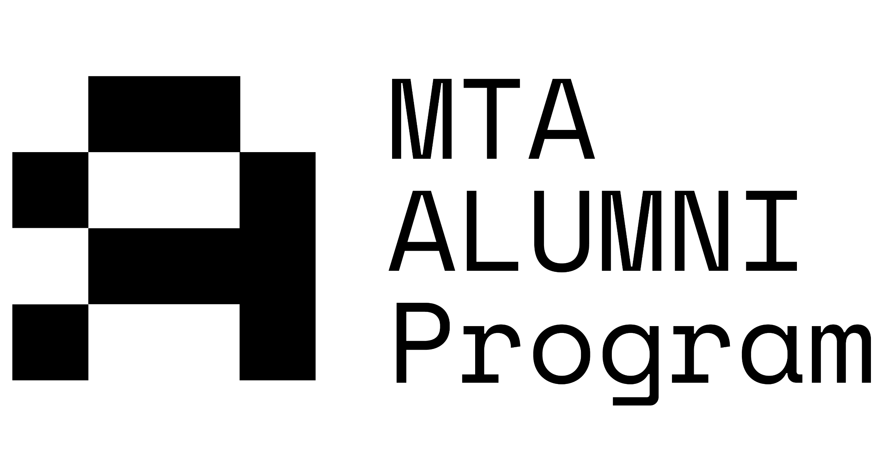
Beszámoló
Dr. Keszei Ernő emeritus professzor
a középiskolai MTA ALUMNI program keretében
a Zalaegerszegi Kölcsey Ferenc Gimnáziumban

Előadás címe: Az ember által legrégebb óta és leggyakrabban végzett reakció: Maillard-reakció
Munkahely/kutatási intézmény és munkaköri beosztás: Eötvös Loránd Tudományegyetem Természettudományi Kar, Kémiai Intézet, emeritus egyetemi tanár
Jelenlegi kutatási/oktatási tevékenysége: előadások az ELTE Hevesi György Kémiai Doktori Iskolában, valamint doktori témavezetés a Pécsi Tudományegyetem Biológia Doktori Iskolájában, fehérjekinetikai reakciómechanizmusok vizsgálata NMR adatok alapján.
14 évig az ELTE Fizikai Kémiai Tanszék vezetője volt, három évig pedig az ELTE tudományos rektorhelyettese. Négy évet töltött Kanadában vendégkutatóként. Folyadékok szerkezetvizsgálatát követően elektronok és szilárd filmek kölcsönhatásával, majd elektronok folyadékokban történő oldódásával foglalkozott ultragyors lézer-fotokémiai módszerek alkalmazásával. Két angol nyelvű fizikai-kémiai témájú egyetemi tankönyve jelent meg a Springer kiadó gondozásában. Jelenleg fehérjekinetikai vizsgálatokkal és borok fotokémiai károsodásának tanulmányozásával foglalkozik.

Előadás absztrakt

Minden természetes élelmiszerben, illetve azok nyersanyagában található cukor, valamint aminosavak. A redukáló cukrok és aminosavak (akár fehérjében kötöttek, akár szabad állapotúak) között olyan reakció játszódik le, amelynek köszönhetjük elkészített ételeink (és italaink egy részének) íz- és zamatanyagát, valamint színes anyagainak jó részét. Bár az élelmiszerek hosszabb tárolása közben kellemetlen melléktermékek képződhetnek (és ezért a Maillard-reakció ismerete egészségmegőrzési szempontból is fontos), hőkezelés hatására nő az ételek gasztronómiai élvezhetősége, ízletesebb lesz a tea, a kávé, a kakaó, a sör mellett a húsétel, a sült zöldség és a péksütemény is. A reakció az élő szervezetekben is lejátszódik, eredményeként különböző (például a szem színét meghatározó) pigmentek keletkeznek. Az előadás a Maillard-reakció jellegzetességeiről, valamint széleskörű alkalmazásáról szól, és hasznos főzési tanácsokat is tartalmaz.

